Design PEI 5 · Unités 1 et 2

Ma trace de projet
Les 16 tâches du cycle de design, de A1 à D4
Nom et prénom | Élève témoin (exemple rédigé par l'enseignant·e)
Classe | PEI 5
Date de début | Séance 1

Mon projet (cocher une case)
☐ 1. Lampe sonore (Arduino / ESP32)
☐ 2. Détecteur de mouvement et de lumière (Arduino / ESP32)
☐ 3. Jeu de plateforme sur le tri des déchets (PyGame)
☐ 4. QCM de sensibilisation (Python : liste, SQLite ou Supabase, Flask)
☒ Projet témoin, type application (Thunkable) : « Mon sac compte ». Ce n'est pas un des projets à choisir : c'est un exemple complet de niveau 7-8, à lire pour comprendre chaque tâche, pas à recopier.
Projet témoin : la cliente, l'observation, l'enquête et les tests avec des utilisateurs sont des exemples fictifs mais réalistes, inventés pour montrer le niveau attendu. Les seuils d'usages (131 pour un sac en coton…) sont réels (Environment Agency, 2011). La base Supabase et ses requêtes ont été vérifiées sur une copie locale ; les blocs Thunkable sont écrits mais n'ont pas été essayés dans Thunkable, et les images d'écran sont des maquettes Figma, pas des captures de l'application.
Mon public cible : Mme Abla K. (personnage fictif), 44 ans, commerçante à Bè (Lomé), qui fait les courses d'une famille de 5 personnes au marché de Bè et dans les boutiques du quartier ; plus largement, les familles de la classe qui possèdent déjà un sac réutilisable.

Énoncé de recherche | La technologie peut avoir un impact positif sur l’environnement.
Concept clé | Développement
Concept connexe | Durabilité
Contexte mondial | Mondialisation et durabilité
Fil rouge | Le sac en coton : son cycle de vie et son usage réel
Sécurité | Très basse tension uniquement (5 V maximum).

Comment utiliser ce document
Pour chaque tâche, je remplis trois zones :
- Je reformule : j’explique la tâche avec mes propres mots.
- Ma production : je fais la tâche sur MON projet. Les phrases en gris italique sont des phrases de départ : je les complète ou je les remplace.
- Mon auto-évaluation : je compare ma production au descripteur 7-8 et je coche mon niveau.
Je note mes sources au fur et à mesure dans la section Sources, à la fin du document.

Sommaire

(Dans Word : clic droit sur le sommaire puis « Mettre à jour les champs ».)

Critère A : Recherche et analyse

A1 : Expliquer et justifier le besoin
Description de la tâche : J’explique le problème, pour qui il se pose (client ou public cible) et pourquoi une solution est nécessaire, en m’appuyant sur des preuves.
1. Je reformule la tâche avec mes mots
Dans cette tâche, je dois montrer qu'il existe un vrai problème, pour une personne précise, et prouver qu'une solution est nécessaire.
Pour cela, je vais observer une famille qui fait ses courses, compter les sachets plastiques rapportés, interroger les familles de la classe et chercher ce que dit la recherche sur les sacs réutilisables.
À la fin, j'aurai produit un court texte qui explique le besoin avec au moins une preuve chiffrée.

2. Ma production
Le problème est que Mme Abla a acheté un sac en coton et un cabas pour le marché, mais elle les oublie souvent à la maison et accepte alors des sachets plastiques noirs. Elle ne sait pas non plus si son sac en coton est vraiment « écologique » : personne ne lui a dit qu'il faut l'utiliser très souvent pour qu'il le devienne.
Les personnes concernées sont Mme Abla et les familles de la classe qui possèdent déjà un sac réutilisable, parce qu'elles ont fait l'effort de l'acheter mais continuent de ramener des sachets, qui finissent dans les caniveaux et les dépotoirs de Lomé.
Je le sais grâce à trois preuves. Observation : pendant 7 jours, la famille a rapporté 17 sachets plastiques, et le sac en coton n'a servi que 2 fois sur 7 courses. Enquête : 7 familles de la classe sur 8 ont un sac réutilisable, mais 1 seule sur 8 sait combien de fois il faut l'utiliser. Témoignage : « Je l'achète, je le range, et au marché je n'y pense plus. » Recherche : un sac en coton doit servir environ 131 fois pour faire mieux, sur le climat, qu'un sachet plastique (Environment Agency, 2011).
Si rien n'est fait, alors le sac en coton restera au placard : avec 2 usages par semaine, il lui faudrait plus d'un an pour être « rentable », et sa fabrication (eau, coton, transport) aura pollué plus qu'elle n'aura économisé.
Une solution technologique est utile ici car elle peut avoir un impact positif sur l'environnement en rendant visible chaque réutilisation : quand on voit « 31 usages sur 131 », on sait où on en est et on a une raison de ne pas oublier son sac.

3. Mon auto-évaluation (descripteur 7-8)
Descripteur 7-8 : L’élève explique et justifie la nécessité d’une solution à un problème pour un client ou un public cible précis.
☒ J’ai nommé un client ou un public cible précis.
☒ J’ai donné au moins une preuve (chiffre, observation, témoignage).
☒ J’ai relié le besoin à l’environnement / à la durabilité.
Mon niveau estimé : ☐ 1-2 ☐ 3-4 ☐ 5-6 ☒ 7-8
La preuve dans ma production est l'observation (17 sachets, 2 courses sur 7), l'enquête (1 famille sur 8), le témoignage et le chiffre de 131 usages tiré d'une source.
Pour atteindre 7-8, il me manque : rien d'essentiel ; je pourrais observer sur 2 semaines pour une preuve plus solide.

Coups de pouce utilisés : ☐ 1 ☐ 2 ☐ 3 (aucun : projet témoin)

A2 : Identifier et hiérarchiser la recherche
Description de la tâche : Je liste les questions auxquelles je dois répondre, je dis si la recherche est primaire (je la fais moi-même) ou secondaire (je la trouve), et je les classe par priorité.
1. Je reformule la tâche avec mes mots
Dans cette tâche, je dois lister ce que je dois encore savoir pour décider précisément CE QUE ma solution devra faire (pas encore comment la fabriquer).
Pour cela, je vais écrire mes questions, dire si je trouve la réponse moi-même (primaire) ou dans une source (secondaire), puis les classer de la plus importante à la moins importante.
À la fin, j'aurai produit un tableau de recherche classé et justifié.

2. Ma production
Ma question la plus importante est « À quel moment exact le sac est-il pris, ou oublié ? » car sans la réponse je ne peux pas dire à quel moment la solution doit agir, ni quelle donnée réelle elle doit relever au moment du geste plutôt que de compter sur la mémoire.

Question de recherche | Primaire ou secondaire | Source / méthode prévue | Priorité (1, 2, 3) | Pourquoi cette priorité ?
À quel moment exact le sac est-il pris ou oublié, et quelle donnée pourrait être relevée au moment même du geste, sans compter sur la mémoire ? | Primaire | Observation de 7 départs aux courses ; entretien avec Mme Abla | 1 | Fixe le moment où la solution doit agir et la donnée réelle à relever (quel objet, quand, où).
Combien de fois faut-il utiliser chaque type de sac pour faire mieux qu'un sachet plastique ? | Secondaire | Rapport de l'Environment Agency (2011) ; ADEME | 1 | Donne le seuil de chaque type d'objet : sans lui, le compteur n'a pas de but.
Que veut voir la cliente : un nombre, un pourcentage, une comparaison avec d'autres familles ? | Primaire | Entretien de 10 minutes avec Mme Abla et 2 autres parents | 2 | Décide ce que la solution doit afficher.
Sur quel appareil, et avec quelle connexion, la famille peut-elle noter un usage ? | Primaire | Entretien et observation (téléphone, forfait) | 2 | Fixe la plateforme de base (téléphone Android, peu de données mobiles).
Que font, et que ratent, les solutions qui existent déjà ? | Secondaire | Play Store, carte de fidélité d'un supermarché, calendrier papier | 3 | Complète la liste des fonctions (A3), mais ne bloque pas la suite.

3. Mon auto-évaluation (descripteur 7-8)
Descripteur 7-8 : L’élève identifie et hiérarchise la recherche primaire et secondaire principale nécessaire pour élaborer une solution au problème.
☒ J’ai au moins une recherche primaire et une secondaire.
☒ Chaque question a une source ou une méthode prévue.
☒ J’ai justifié l’ordre des priorités.
Mon niveau estimé : ☐ 1-2 ☐ 3-4 ☐ 5-6 ☒ 7-8
La preuve dans ma production est le tableau : 3 questions primaires, 2 secondaires, chacune avec une méthode et une priorité justifiée par ce qu'elle permet de décider.
Pour atteindre 7-8, il me manque : rien ; la question sur la donnée réelle demande QUOI relever et QUAND, pas encore avec quel capteur ou quel code (ce sera en B).

Coups de pouce utilisés : ☐ 1 ☐ 2 ☐ 3 (aucun : projet témoin)

A3 : Analyser des produits existants
Description de la tâche : J’étudie plusieurs produits ou solutions qui existent déjà, je relève leurs points forts et leurs points faibles et ce qui peut m’inspirer.
1. Je reformule la tâche avec mes mots
Dans cette tâche, je dois étudier des produits qui répondent déjà, en partie, au même besoin : ce qu'ils font et ce qu'ils ratent.
Pour cela, je vais en choisir trois très différents, noter leur fonction, leurs forces, leurs faiblesses et leur impact sur l'environnement.
À la fin, j'aurai produit un tableau comparatif et, pour chaque produit, une exigence pour ma solution (« la solution devra… »).

2. Ma production
Ce produit m'inspire parce que l'application de suivi d'habitudes compte chaque jour d'un simple toucher et montre une série : ma solution devra donc permettre de compter un usage en un seul geste et montrer clairement la progression.
Je ne garderai pas la carte à tampons du supermarché car elle ne compte que les courses faites dans ce magasin et ne dit rien de l'environnement : la solution devra compter tous les lieux (marché, boutique) et relier le nombre d'usages à un seuil écologique.

Produit (nom, source) | Fonction | Points forts | Points faibles | Impact environnemental | Ce que je retiens
Calendrier papier avec une croix par jour (observé chez une voisine) | Noter à la main les jours où l'on a pris son sac | Gratuit, simple, sans électricité | Accroché dans la cuisine : on oublie de cocher au retour ; aucun total, aucun but | Très faible (papier) | La solution devra compter au moment où l'on prend le sac et calculer elle-même le total.
Application de suivi d'habitudes (ex. Loop Habit Tracker, Play Store) | Cocher une habitude chaque jour, voir sa série | Gratuite, sans Internet, un toucher suffit | Ne connaît pas les objets ni leur seuil ; en anglais ; aucun lien avec l'environnement | Téléphone déjà possédé | La solution devra connaître chaque objet, son type et son seuil, en français.
Carte de fidélité à tampons « sac réutilisable » (supermarché) | Un tampon quand on vient avec son sac ; un cadeau au bout de 10 | Motive par une récompense | Un seul magasin ; carte en plastique ; ne compte pas les oublis | Carte plastique, cadeaux | La solution devra compter tous les lieux et permettre de rattraper un oubli honnêtement.

3. Mon auto-évaluation (descripteur 7-8)
Descripteur 7-8 : L’élève analyse un éventail de produits existants qui inspirent une solution au problème.
☒ J’ai analysé au moins 3 produits.
☒ J’ai regardé leur impact environnemental.
☒ J’ai dit ce que chaque produit apporte à ma solution.
Mon niveau estimé : ☐ 1-2 ☐ 3-4 ☐ 5-6 ☒ 7-8
La preuve dans ma production est le tableau de 3 produits avec l'impact environnemental, et une exigence « la solution devra… » pour chacun.
Pour atteindre 7-8, il me manque : rien ; j'ai essayé moi-même l'application pendant 2 jours au lieu de lire seulement sa description.

Coups de pouce utilisés : ☐ 1 ☐ 2 ☐ 3 (aucun : projet témoin)

A4 : Rédiger le cahier des charges initial
Description de la tâche : Je résume ce que mes recherches m’ont appris et ce que ma solution devra faire, pour qui et dans quel contexte.
1. Je reformule la tâche avec mes mots
Dans cette tâche, je dois résumer tout ce que j'ai appris en A1, A2 et A3 et dire avec précision CE QUE ma solution devra faire, pour qui, et sur quelle plateforme.
Pour cela, je vais reprendre les résultats de ma recherche et des produits existants, puis écrire la liste des fonctions de base, la plateforme et les contraintes.
À la fin, j'aurai produit un cahier des charges qui fixe le quoi ; le comment sera cherché en B.

2. Ma production
Je vais concevoir une application pour téléphone, « Mon sac compte », pour Mme Abla et les familles de la classe, afin de compter chaque réutilisation d'un sac durable et de voir où il en est par rapport au nombre d'usages qui le rend vraiment écologique.
Ma recherche primaire a montré que le sac est oublié au moment de partir, que la famille veut voir « combien il reste », qu'elle utilise un téléphone Android avec peu de données mobiles, et qu'elle n'a pas toujours le temps de noter tout de suite.
Ma recherche secondaire a montré que les seuils sont très différents selon le type de sac : 131 usages pour le coton, 11 pour un cabas en polypropylène non tissé, 4 pour un sac plastique épais, 3 pour un sac en papier kraft (Environment Agency, 2011).
Les produits existants m'ont appris que la solution doit compter en un seul geste, connaître chaque objet et son seuil, compter tous les lieux et laisser rattraper un oubli honnêtement.
Ma solution devra donc remplir 6 fonctions de base. F1 : compter un usage d'un objet (quel objet, quel jour, quel lieu) en un seul geste, au moment où on prend l'objet, sans le chercher dans une liste. F2 : rattraper un oubli des 2 derniers jours, en le marquant « rattrapé ». F3 : montrer pour chaque objet ses usages, le seuil de son type et ce qui reste, et féliciter quand le seuil est atteint. F4 : montrer l'historique, le plus récent en premier, et effacer une erreur. F5 : refuser les saisies impossibles (objet inconnu, date future, même objet compté deux fois en moins de 2 minutes). F6 : garder les données quand on ferme l'application. Fonction en plus si le temps le permet : comparer, sans aucun nom, avec les autres familles de la classe. Plateforme de base : une application sur le téléphone Android de la cliente, réalisée avec Thunkable, dans laquelle c'est l'utilisatrice qui fournit les données.
Contraintes : temps : 8 séances de 2 × 45 min ; matériel : téléphone de la cliente et ordinateurs de l'école, aucun nouvel appareil ; coût : outils gratuits uniquement ; sécurité : aucun matériel électrique ajouté (très basse tension), aucun nom de personne en ligne ; au niveau 1, aucune dépendance à un service extérieur.

3. Mon auto-évaluation (descripteur 7-8)
Descripteur 7-8 : L’élève élabore un cahier des charges détaillé qui résume l’analyse des recherches pertinentes.
☒ Mon cahier des charges reprend les résultats de A2 et A3.
☒ Il dit clairement quoi, pour qui et pourquoi.
☒ Il mentionne les contraintes.
Mon niveau estimé : ☐ 1-2 ☐ 3-4 ☐ 5-6 ☒ 7-8
La preuve dans ma production est la liste F1 à F6 et la plateforme : chaque fonction vient d'un résultat de A2 (moment du geste, seuils, téléphone) ou de A3 (un geste, tous les lieux, oubli rattrapé).
Pour atteindre 7-8, il me manque : rien ; le cahier des charges dit quoi, pour qui, pourquoi et avec quelles contraintes, sans décider comment l'objet sera reconnu ni comment les données seront stockées.

Coups de pouce utilisés : ☐ 1 ☐ 2 ☐ 3 (aucun : projet témoin)

Critère B : Développement des idées

B1 : Rédiger les spécifications
Description de la tâche : Je transforme le cahier des charges en critères de réussite précis et mesurables, que je pourrai tester à la fin.
1. Je reformule la tâche avec mes mots
Dans cette tâche, je dois transformer les fonctions F1 à F6 et les contraintes de A4 en critères de réussite que je pourrai mesurer à la fin.
Pour cela, je vais écrire une spécification par catégorie, avec un chiffre ou un oui/non, et dire comment je la vérifierai.
À la fin, j'aurai produit un tableau de 6 spécifications mesurables qui servira pour B3, D1 et D2.

2. Ma production
La solution doit compter un usage en moins de 10 secondes, application ouverte, et doit refuser 100 % des saisies impossibles (exemple de spécification : verbe + valeur mesurable).

Critère | Spécification mesurable | Comment je vais le vérifier
Fonction | F1 à F5 : compter un usage en moins de 10 s (application ouverte) ; rattraper un oubli en moins de 20 s ; refuser 100 % des saisies impossibles (objet inconnu, date future, double comptage en moins de 2 min). | Chronométrer 3 personnes ; essayer 8 saisies incorrectes et compter celles qui sont refusées.
Utilisateur | 4 personnes sur 5 (parents et grands-parents) comptent un usage et lisent la progression seules, après une seule démonstration. | Test avec 5 personnes ; noter réussite oui/non et les blocages.
Environnement / durabilité | F3 : chaque objet affiche son seuil, tiré d'une source citée ; objectif : la cliente prend un sac durable à au moins 5 courses sur 7, et rapporte 2 fois moins de sachets après 2 semaines. | Comparer le seuil affiché à la source ; compter courses et sachets pendant une semaine avant et une semaine après.
Sécurité | Tension maximale 5 V : aucun matériel ajouté. Données : aucun nom en ligne (foyer F01) ; seule la clé publique est dans l'application ; on ne peut pas effacer les usages des autres. | Lister le matériel ; relire les blocs ; essayer d'effacer un usage ancien.
Coût / ressources | 0 F CFA ; F6 : les données restent après fermeture ; aux niveaux 1 et 2, compter un usage marche sans Internet. | Lister le coût de chaque élément ; couper les données mobiles et compter un usage ; fermer puis rouvrir l'application.
Apparence / taille | Contraste du texte d'au moins 4,5:1 ; cibles tactiles d'au moins 48 px ; texte d'au moins 14 px ; 3 écrans au maximum, plus la classe au niveau 3. | Mesurer dans la maquette Figma (plugin de contraste) et sur une capture du téléphone.

3. Mon auto-évaluation (descripteur 7-8)
Descripteur 7-8 : L’élève élabore des spécifications de conception qui décrivent clairement les critères de réussite pour la conception d’une solution.
☒ Chaque spécification est mesurable (chiffre, oui/non, durée…).
☒ Chaque spécification a une méthode de vérification.
☒ Les spécifications viennent du cahier des charges (A4).
Mon niveau estimé : ☐ 1-2 ☐ 3-4 ☐ 5-6 ☒ 7-8
La preuve dans ma production est que chaque ligne a un chiffre (10 s, 4 sur 5, 5 courses sur 7, 4,5:1, 48 px), une méthode de vérification, et renvoie aux fonctions F1 à F6.
Pour atteindre 7-8, il me manque : rien ; les spécifications ne disent pas encore comment l'objet sera reconnu ni où les données seront gardées.

Coups de pouce utilisés : ☐ 1 ☐ 2 ☐ 3 (aucun : projet témoin)

B2 : Développer des idées de conception
Description de la tâche : Je propose plusieurs idées réalisables, dessinées ou schématisées et annotées, pour qu’une autre personne puisse les comprendre.
1. Je reformule la tâche avec mes mots
Dans cette tâche, je dois chercher COMMENT réaliser les fonctions F1 à F6 et proposer plusieurs idées différentes, y compris pour l'apparence des écrans.
Pour cela, je vais écrire les user stories, chercher les façons possibles de réaliser chaque fonction et les règles du design d'interface, puis dessiner trois maquettes basse fidélité dans Figma.
À la fin, j'aurai produit trois idées réalisables, qui respectent toutes les fonctions de base, qu'un camarade peut comprendre sans moi.

2. Ma production
User stories (à partir des fonctions fixées en A4) : « En tant que mère de famille, je veux compter mon sac au moment où je le prends, sans chercher dans une liste, pour ne pas oublier » (F1) ; « … je veux rattraper un oubli d'hier sans tricher » (F2) ; « … je veux voir combien d'usages il reste à mon sac en coton » (F3) ; « … je veux corriger une erreur de comptage » (F4, F5).
Recherche du comment. Pour reconnaître l'objet au moment du geste : un bouton par objet, un code QR collé sur l'objet et lu par la caméra (composant Barcode Scanner de Thunkable), une puce NFC (impossible : Thunkable n'a pas de composant NFC), ou une balise Bluetooth détectée par un ESP32 près de la porte (trop complexe pour 8 séances). Pour garder les données (F6) : une variable stockée sur le téléphone, une base Supabase lue par l'application, ou une base où l'application écrit par une requête Web API. Pour l'apparence, j'ai appris six règles du design d'interface : contraste (4,5:1, WCAG), répétition, alignement sur une grille de 8 px, proximité (lois de la Gestalt), hiérarchie (un seul bouton principal) et cibles de 48 px.
Idée 1 : « Cartes et +1 ». Une carte par objet avec sa barre de progression et un bouton +1 ; un bouton « J'ai oublié ». Elle couvre F1 à F6 sans Internet ; au niveau 3, le +1 peut être remplacé par le scan du code QR collé sur l'objet. Mais il faut quand même ouvrir l'application et trouver la bonne carte.
Idée 2 : « Scanner d'abord ». L'application s'ouvre directement sur la caméra : on scanne le code QR du sac et un gros compteur s'affiche (31 / 131). Très rapide et sans erreur d'objet, mais elle dépend de la lumière et de la caméra, et il faut imprimer et coller des codes.
Idée 3 : « Bilan du dimanche ». Une seule question par semaine, avec une notification : « Combien de fois as-tu pris chaque sac ? » et des boutons − et +. Aucun geste pendant la semaine, mais on compte de mémoire, ce qui est justement le problème trouvé en A2, et les oublis ne se voient plus.

Idée 1 : croquis ou schéma annoté + description
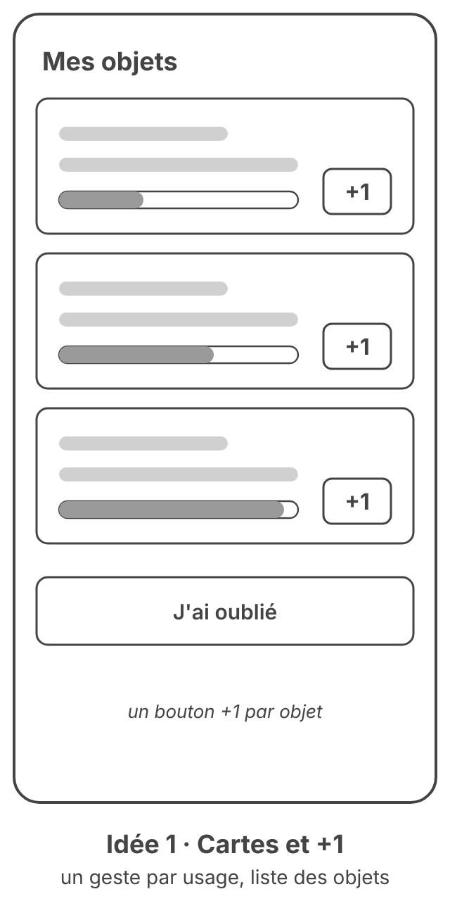

Idée 2 : croquis ou schéma annoté + description
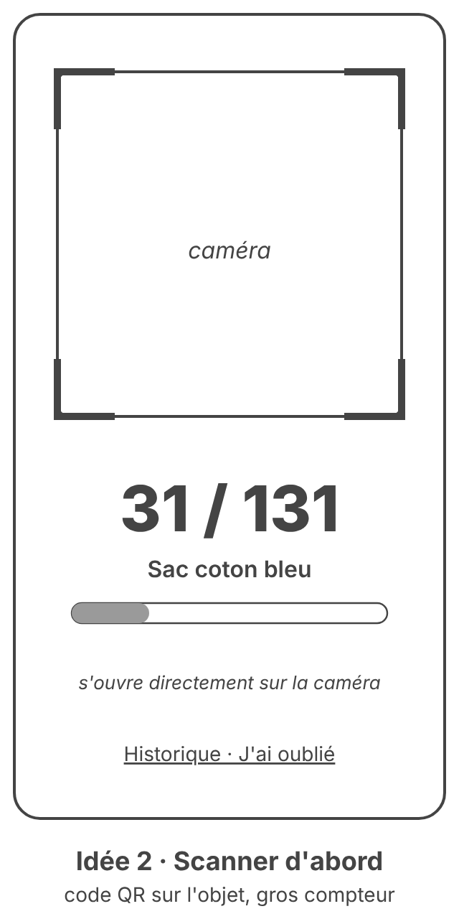

Idée 3 : croquis ou schéma annoté + description
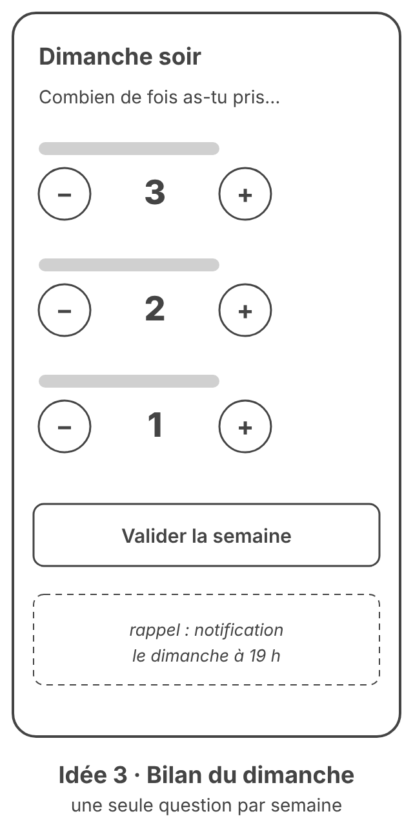

3. Mon auto-évaluation (descripteur 7-8)
Descripteur 7-8 : L’élève élabore un éventail d’idées de conception réalisables qui peuvent être correctement interprétées par d’autres.
☒ J’ai au moins 3 idées différentes.
☒ Chaque idée est annotée (composants, fonctionnement).
☒ Un camarade a compris mes idées sans mon aide.
Mon niveau estimé : ☐ 1-2 ☐ 3-4 ☐ 5-6 ☒ 7-8
La preuve dans ma production est les user stories, la recherche du comment (déclencheur, stockage, règles d'interface) et les trois maquettes Figma ; un camarade a expliqué l'idée 3 sans mon aide.
Pour atteindre 7-8, il me manque : rien ; les trois idées réalisent les mêmes fonctions F1 à F6 de façons vraiment différentes (bouton, caméra, question hebdomadaire).

Coups de pouce utilisés : ☐ 1 ☐ 2 ☐ 3 (aucun : projet témoin)

B3 : Présenter et justifier la conception choisie
Description de la tâche : Je compare mes idées avec les spécifications, je choisis la meilleure et j’explique pourquoi.
1. Je reformule la tâche avec mes mots
Dans cette tâche, je dois choisir la meilleure idée en la comparant aux spécifications, pas à mon goût.
Pour cela, je vais noter chaque idée de 0 à 3 pour chaque spécification, additionner, puis expliquer mon choix.
À la fin, j'aurai produit un tableau de notes, une justification et la maquette de la conception choisie.

2. Ma production
J'ai choisi l'idée 1 « Cartes et +1 » car elle obtient le meilleur score (17 sur 18), surtout sur Fonction (elle marche au niveau 1 sans Internet ni caméra, et l'oubli se rattrape) et Utilisateur (tout le monde sait toucher un bouton ; les cartes montrent la progression sans explication).
Elle est moins forte sur Environnement, car il faut penser à ouvrir l'application, mais je peux compenser en reprenant le meilleur de l'idée 2 : au niveau 3, un gros bouton « Scanner mon sac » lit le code QR collé sur l'objet. La conception choisie est la maquette Figma de B4.

Spécification | Idée 1 (0 à 3) | Idée 2 (0 à 3) | Idée 3 (0 à 3)
Fonction (10 s, saisies refusées) | 3 | 2 | 1
Utilisateur (4 sur 5 seuls) | 3 | 2 | 3
Environnement (seuil, 5 courses sur 7) | 2 | 3 | 1
Sécurité (aucun nom, 5 V) | 3 | 3 | 3
Coût / ressources (0 F, sans Internet) | 3 | 3 | 3
Apparence (4,5:1, 48 px) | Total sur 18 | 3 | 17 | 3 | 16 | 2 | 13

3. Mon auto-évaluation (descripteur 7-8)
Descripteur 7-8 : L’élève présente la conception choisie et justifie pleinement son choix en s’appuyant sur les spécifications de conception.
☒ J’ai comparé toutes mes idées avec les spécifications.
☒ Ma justification cite des spécifications précises.
☒ J’ai présenté clairement la conception choisie (dessin final).
Mon niveau estimé : ☐ 1-2 ☐ 3-4 ☐ 5-6 ☒ 7-8
La preuve dans ma production est le tableau de notes et la phrase qui cite les spécifications Fonction, Utilisateur et Environnement.
Pour atteindre 7-8, il me manque : rien ; j'ai dit aussi la faiblesse de l'idée choisie et comment la compenser avec l'idée 2.

Coups de pouce utilisés : ☐ 1 ☐ 2 ☐ 3 (aucun : projet témoin)

B4 : Réaliser les dessins de planification et lister les besoins
Description de la tâche : Je fais les schémas précis de ma solution (schéma de câblage, algorigramme, maquette d’écran…) et je liste tout ce qu’il faut pour la fabriquer.
1. Je reformule la tâche avec mes mots
Dans cette tâche, je dois faire des schémas assez précis pour qu'une autre personne puisse fabriquer l'application, et lister tout ce dont j'ai besoin.
Pour cela, je vais faire la maquette Figma haute fidélité annotée, le schéma de la base de données et l'algorigramme du scan, puis lister logiciels et services.
À la fin, j'aurai produit des dessins de planification et une liste complète des besoins.

2. Ma production
Mon schéma montre ce qui se passe quand on touche « Scanner mon sac » (algorigramme), les 3 tables reliées de la base (types_objet, objets, usages) et les 3 écrans de l'application (Accueil, J'ai oublié, Classe), avec les couleurs, les tailles de texte et les règles d'interface utilisées.
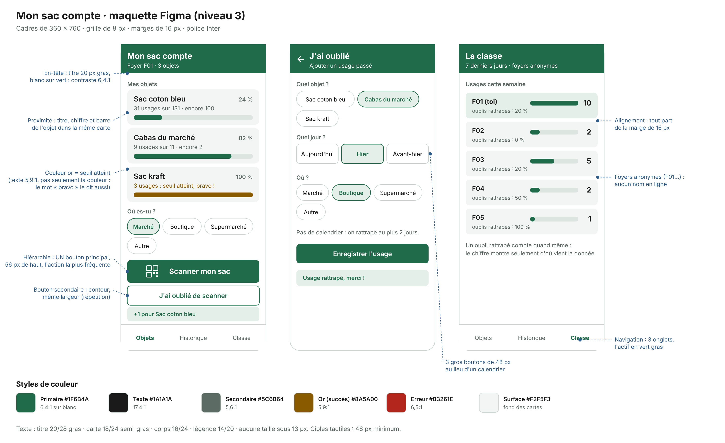
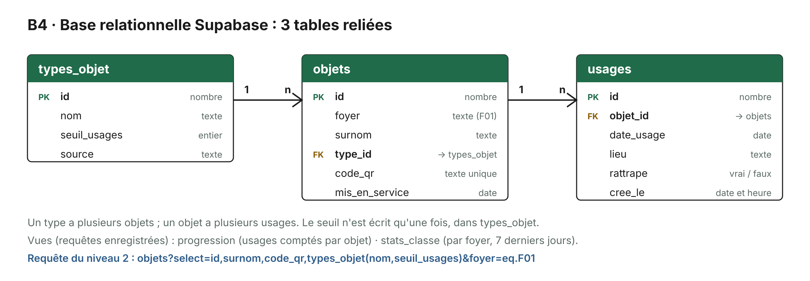
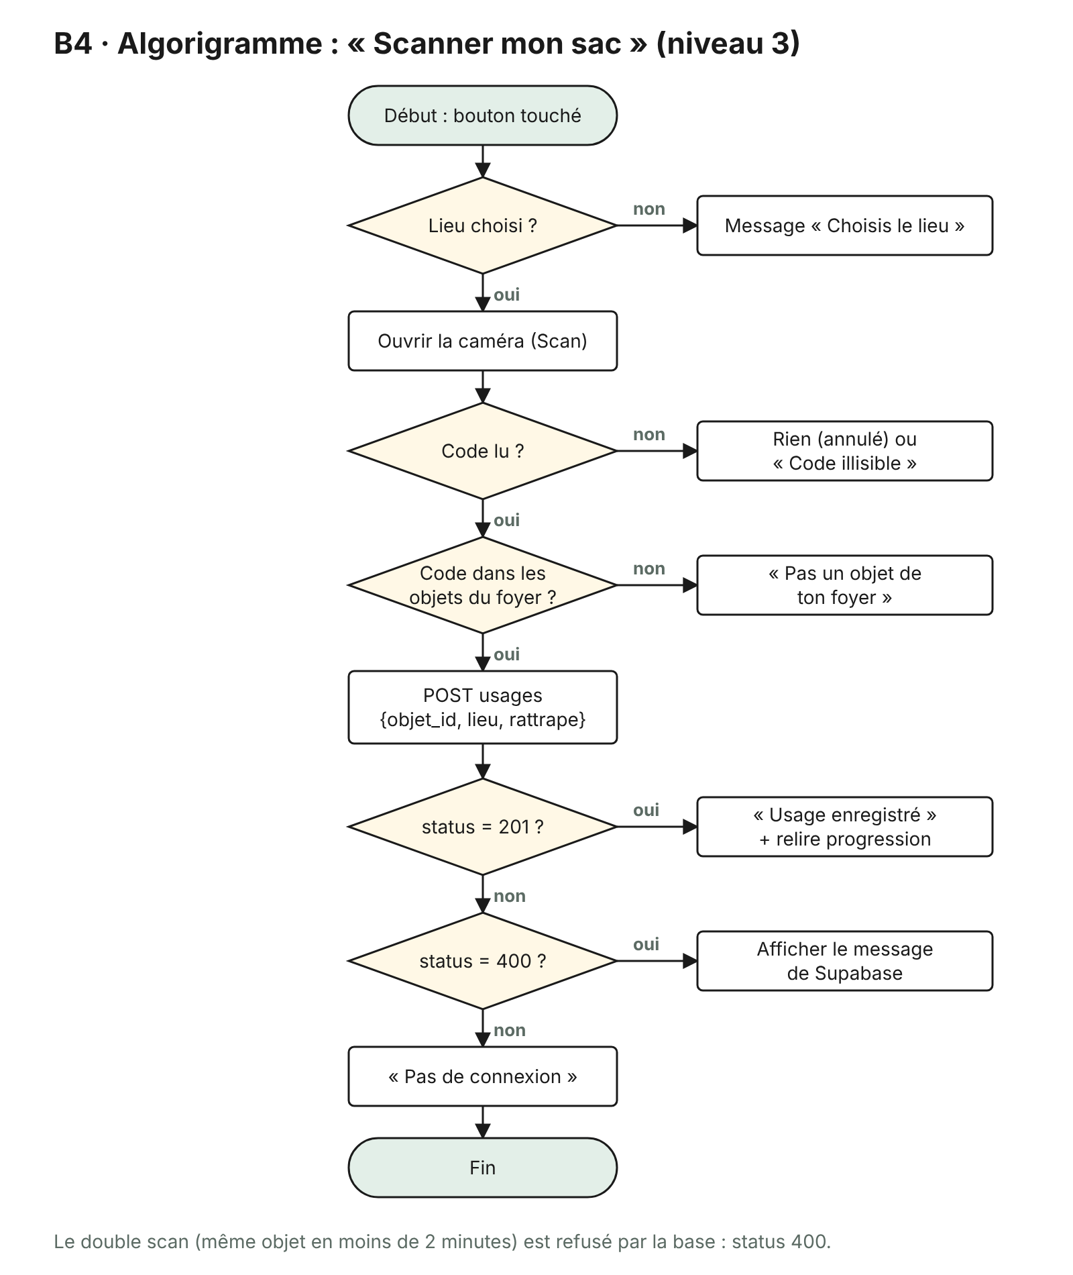
Les fonctions de mon programme sont : afficherObjets et afficherCarte (une carte, sa barre et son texte) ; compterUsages(surnom), qui compte avec une boucle « pour chaque » et total = total + 1 ; ajouterUsage (niveau 1) ou envoyerUsage (niveau 3, requête POST) ; chercherObjet(code), qui retrouve l'objet scanné ; afficherProgression et la lecture de la classe (requêtes GET). Requêtes : niveau 2, objets?select=id,surnom,code_qr,types_objet(nom,seuil_usages)&foyer=eq.F01 lit deux tables reliées en une fois ; niveau 3, POST usages, GET progression et GET stats_classe. Écriture pour débutant : jamais le bloc « augmenter de ».

Besoin (composant, logiciel, bibliothèque, outil) | Quantité / version | Rôle dans la solution
Thunkable (compte gratuit) + application Thunkable Live | version en ligne, 2026 | Construire les écrans et les blocs ; essayer l'application sur le téléphone
Figma (offre Éducation gratuite) ou Penpot | fichier « kit de départ UI » | Maquettes basse et haute fidélité, couleurs, tailles, prototype cliquable
Supabase (offre gratuite) | 1 projet, 3 tables, 2 vues | Niveaux 2 et 3 : garder les objets, les seuils et les usages ; API REST
Générateur de codes QR gratuit + étiquettes papier | 3 étiquettes | Niveau 3 : un code QR collé sur chaque objet (MSC-F01-01…)
Téléphone Android de la cliente + ordinateur de l'école | 1 + 1 | Utiliser l'application ; concevoir (Internet nécessaire pour concevoir)

3. Mon auto-évaluation (descripteur 7-8)
Descripteur 7-8 : L’élève élabore des dessins ou diagrammes de planification précis et détaillés et décrit les exigences nécessaires à la réalisation de la solution choisie.
☒ Mes schémas sont assez précis pour qu’un autre puisse fabriquer la solution.
☒ J’ai listé tous les composants, logiciels ou bibliothèques.
☒ Tout fonctionne en très basse tension (5 V).
Mon niveau estimé : ☐ 1-2 ☐ 3-4 ☐ 5-6 ☒ 7-8
La preuve dans ma production est la maquette annotée (6 règles d'interface visibles), le schéma des 3 tables avec leurs liens et l'algorigramme, plus la liste des fonctions.
Pour atteindre 7-8, il me manque : rien ; tout fonctionne avec le téléphone et l'ordinateur, sans matériel ajouté (très basse tension).

Coups de pouce utilisés : ☐ 1 ☐ 2 ☐ 3 (aucun : projet témoin)

Critère C : Création de la solution

C1 : Construire un plan logique
Description de la tâche : J’organise les étapes de fabrication dans l’ordre, avec le temps et les ressources nécessaires, pour qu’une autre personne puisse suivre mon plan.
1. Je reformule la tâche avec mes mots
Dans cette tâche, je dois organiser la fabrication en étapes, dans le bon ordre, avec le temps et le matériel de chaque étape.
Pour cela, je vais découper le travail par séance, en commençant par ce qui doit marcher en premier (niveau 1), puis ajouter les niveaux 2 et 3.
À la fin, j'aurai produit un plan qu'une autre personne pourrait suivre.

2. Ma production
Niveau visé : ☐ 1 ☐ 2 ☒ 3 (un niveau 1 documenté suffit pour passer à D)

N° | Étape | Ressources | Durée prévue | Séance | Fait ✓
1 | Créer le projet Thunkable et les 3 écrans d'après la maquette Figma (couleurs, tailles) | Maquette B4, compte Thunkable | 45 min | S3 | ✓
2 | Niveau 1 : variables TYPES, SEUILS, objets et usages (stockées) ; cartes et bouton +1 | Blocs du niveau 1, algorigramme | 45 min | S3 | ✓
3 | Écran « J'ai oublié » (3 boutons de jour) et écran Historique avec effacement | Spécification Fonction (B1) | 45 min | S4 | ✓
4 | Test du niveau 1 sur le téléphone avec Thunkable Live ; captures | Téléphone de la cliente | 45 min | S4 | ✓
5 | Niveau 2 : créer les tables dans Supabase, les remplir, lire les objets par requête GET | Script SQL, bloc Web API | 90 min | S5 | ✓
6 | Niveau 3 : envoyer chaque usage (POST), lire la progression ; gérer les erreurs 400 | Vue progression, algorigramme | 45 min | S6 | ✓
7 | Niveau 3 : codes QR imprimés et collés ; bouton Scanner ; écran Classe | Générateur QR, étiquettes | 45 min | S6 | ✓
8 | Tests à la main (saisies impossibles, chronomètre) et captures | Plan de tests D1 | 45 min | S7 | ✓

3. Mon auto-évaluation (descripteur 7-8)
Descripteur 7-8 : L’élève élabore un plan logique qui décrit l’utilisation efficace du temps et des ressources, suffisamment détaillé pour que d’autres puissent le suivre pour créer la solution.
☒ Les étapes sont dans un ordre logique.
☒ Chaque étape a ses ressources et sa durée.
☒ Une autre personne pourrait suivre mon plan.
Mon niveau estimé : ☐ 1-2 ☐ 3-4 ☐ 5-6 ☒ 7-8
La preuve dans ma production est le tableau : chaque étape a ses ressources, sa durée et sa séance, et le niveau 1 marche dès l'étape 4.
Pour atteindre 7-8, il me manque : rien ; l'écart sur l'étape 5 (une séance de plus) est expliqué en C4.

Coups de pouce utilisés : ☐ 1 ☐ 2 ☐ 3 (aucun : projet témoin)

C2 : Démontrer des compétences techniques
Description de la tâche : Je montre, preuves à l’appui, les savoir-faire techniques que j’utilise pendant la fabrication (montage, programmation, tests intermédiaires).
1. Je reformule la tâche avec mes mots
Dans cette tâche, je dois prouver les savoir-faire techniques que j'utilise en fabriquant ma solution.
Pour cela, je vais tenir un journal à chaque séance avec ce que j'ai fait, la compétence, une preuve et les problèmes résolus.
À la fin, j'aurai produit un journal de fabrication avec des preuves (captures des blocs, réponses de l'API, résultats de tests).

2. Ma production
Aujourd'hui (S5) j'ai réussi à lire en une seule requête les objets du foyer ET le seuil de leur type, en utilisant la requête objets?select=id,surnom,code_qr,types_objet(nom,seuil_usages) : Supabase suit lui-même le lien type_id vers la table types_objet.
J'ai eu un problème avec la barre de progression qui restait vide au niveau 2 ; je l'ai résolu en lisant le seuil avec « types_objet.seuil_usages » (le point descend dans l'objet imbriqué) au lieu de « seuil_usages ».

Date | Ce que j’ai fait | Compétence technique | Preuve (photo, capture, extrait de code) | Problème rencontré et solution
S3 | Écrans d'après la maquette, variables stockées, cartes | Composants Thunkable, variables stockées, listes d'objets | Capture de l'écran Accueil dans Thunkable Live | La variable usages se vidait à la fermeture : je modifiais la liste sans la remettre dans la variable stockée ; corrigé (« mettre usages à liste »).
S4 | Bouton +1, « J'ai oublié », historique | Boucles « pour chaque », compteur total = total + 1, conditions | Capture du message « Déjà compté il y a moins de 2 minutes » | Un double toucher comptait 2 usages : ajout du contrôle des 2 minutes.
S5 | Base Supabase et lecture par l'API (niveau 2) | SQL (tables, clés étrangères), requête GET, objet JSON imbriqué | Réponse JSON de la requête (C2) ; tables dans Supabase | Barre vide : seuil lu au mauvais endroit (voir ci-dessus).
S6 | Envoi des usages, scan des codes QR, écran Classe (niveau 3) | Requête POST avec corps JSON, codes de réponse 201 et 400, Barcode Scanner | Réponse 201 et message 400 « Usage déjà enregistré… » | Rien ne s'affichait après un refus : lecture de la propriété « message » de la réponse 400.
S7 | Tests à la main | Plan de tests, chronomètre, sécurité au niveau des lignes (RLS) | Tableau des 8 saisies refusées (D2) | Un usage ancien pouvait être effacé : règle « effacer seulement dans l'heure » ajoutée dans Supabase.

3. Mon auto-évaluation (descripteur 7-8)
Descripteur 7-8 : L’élève fait preuve d’excellentes compétences techniques lors de la création de la solution.
☒ Chaque séance a une preuve (photo, capture, code).
☒ J’ai expliqué les compétences utilisées.
☒ J’ai noté les problèmes et comment je les ai résolus.
Mon niveau estimé : ☐ 1-2 ☐ 3-4 ☐ 5-6 ☒ 7-8
La preuve dans ma production est le journal : chaque séance a une preuve et un problème résolu.
Pour atteindre 7-8, il me manque : rien ; j'explique la compétence utilisée à chaque ligne.

Coups de pouce utilisés : ☐ 1 ☐ 2 ☐ 3 (aucun : projet témoin)

C3 : Suivre le plan pour créer la solution
Description de la tâche : Je fabrique la solution en suivant mon plan, je montre qu’elle fonctionne comme prévu et je la présente proprement.
1. Je reformule la tâche avec mes mots
Dans cette tâche, je dois fabriquer la solution en suivant mon plan et montrer qu'elle fonctionne comme prévu.
Pour cela, je vais suivre les étapes de C1, noter les écarts, puis faire des captures de la solution finale.
À la fin, j'aurai produit une application qui marche et des preuves de son fonctionnement.

2. Ma production
Ma solution finale (niveau 3) fait : elle affiche les 3 objets du foyer avec leur progression vers le seuil de leur type, compte un usage quand on scanne le code QR collé sur l'objet, permet de rattraper un oubli des 2 derniers jours, refuse les saisies impossibles, et compare, sans aucun nom, les familles de la classe.
Elle fonctionne ainsi : 1) avant de partir, Mme Abla touche le lieu (Marché) puis « Scanner mon sac » ; 2) elle vise l'étiquette du sac : l'application envoie l'usage à Supabase et la carte passe à « 31 usages sur 131 » ; 3) si elle a oublié, le soir, « J'ai oublié » ajoute l'usage d'hier, marqué rattrapé ; 4) l'onglet Classe montre les usages de la semaine de chaque foyer.
Photo / capture de la solution finale : écran Accueil après un scan, écran « J'ai oublié », écran Classe (maquettes Figma de la conception finale, avec les données d'exemple de la base).
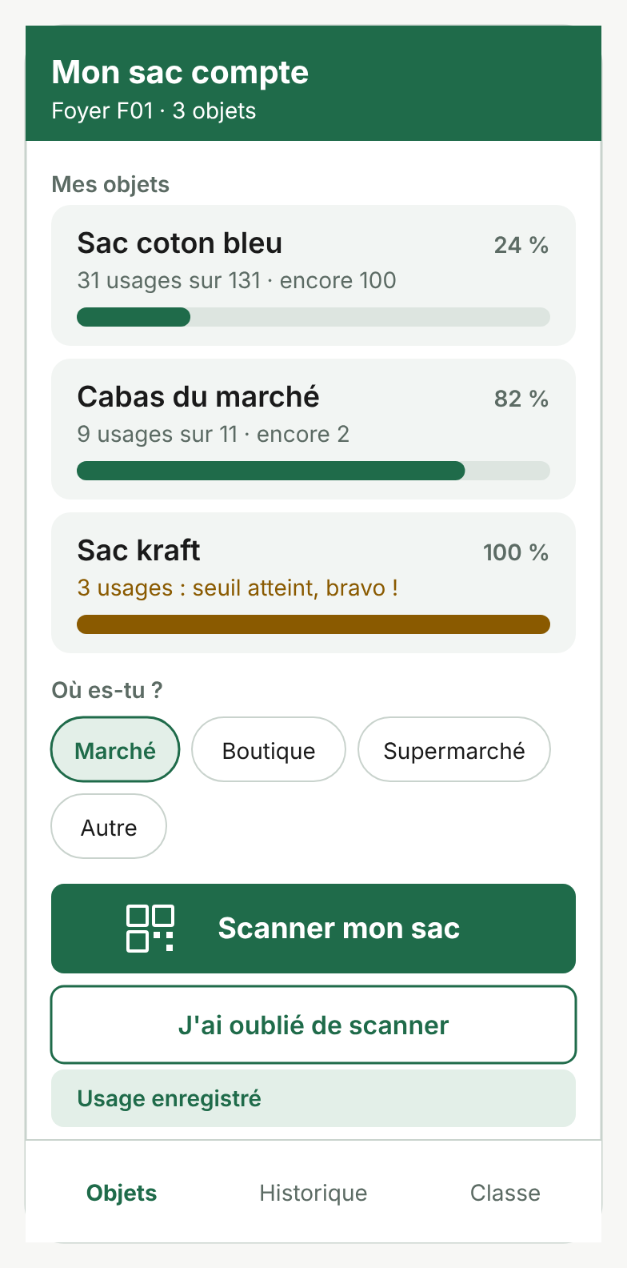
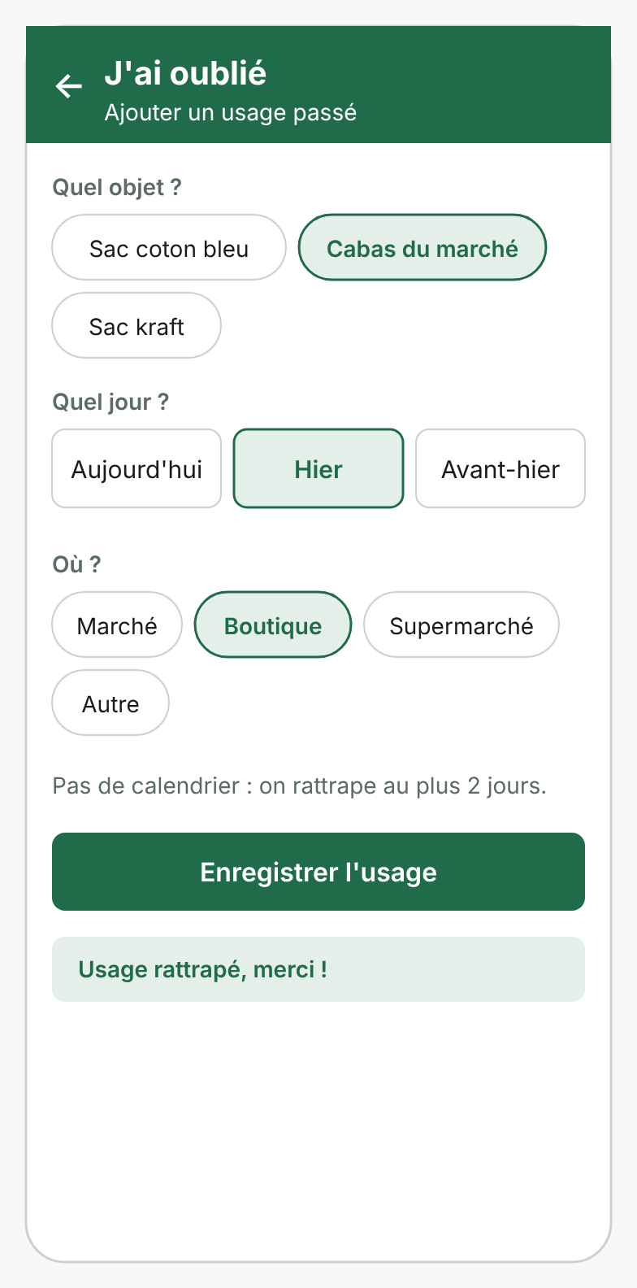
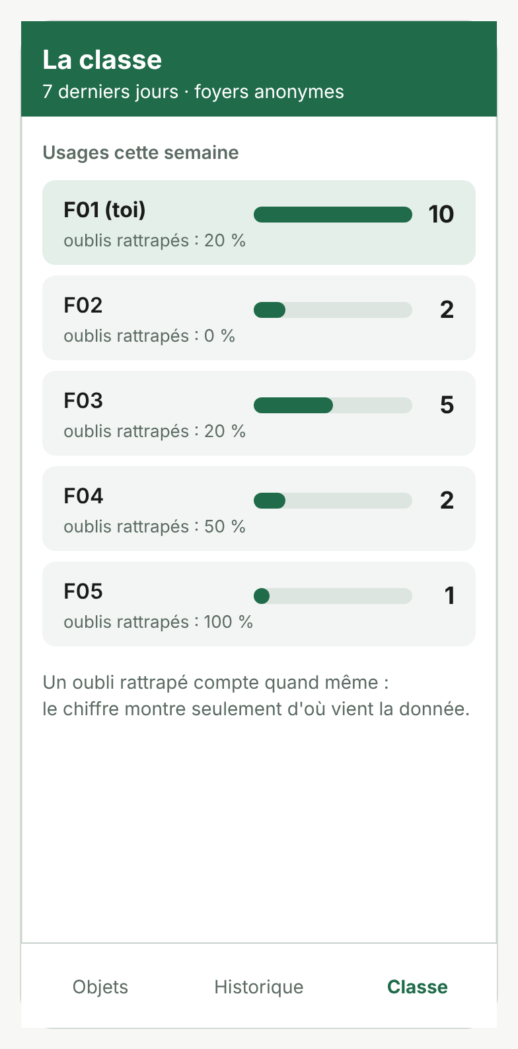
Niveau atteint : ☐ 1 ☐ 2 ☒ 3

3. Mon auto-évaluation (descripteur 7-8)
Descripteur 7-8 : L’élève suit le plan pour créer la solution, qui fonctionne comme prévu et est présentée de manière appropriée.
☒ Ma solution fonctionne comme prévu.
☒ J’ai une preuve finale (photo, vidéo, capture).
☒ J’ai suivi mon plan (C1) ou noté les écarts (C4).
Mon niveau estimé : ☐ 1-2 ☐ 3-4 ☐ 5-6 ☒ 7-8
La preuve dans ma production est les trois écrans et les réponses de l'API (201 pour un usage, 400 pour un double scan).
Pour atteindre 7-8, il me manque : rien ; j'aurais pu filmer un scan complet avec le téléphone.

Coups de pouce utilisés : ☐ 1 ☐ 2 ☐ 3 (aucun : projet témoin)

C4 : Justifier les changements
Description de la tâche : J’explique chaque changement fait par rapport à la conception choisie ou au plan, et pourquoi il était nécessaire.
1. Je reformule la tâche avec mes mots
Dans cette tâche, je dois expliquer chaque changement entre ce que j'avais prévu (B3, B4, C1) et ce que j'ai vraiment fait.
Pour cela, je vais lister les changements, dire s'ils touchent la conception ou le plan, pourquoi, et quelle spécification ils concernent.
À la fin, j'aurai produit un tableau de changements tous justifiés.

2. Ma production
J'ai changé le calendrier de l'écran « J'ai oublié » en 3 gros boutons (Aujourd'hui, Hier, Avant-hier) parce que, pendant un essai, la grand-mère n'arrivait pas à choisir une date dans le calendrier.
Ce changement améliore la spécification Utilisateur (4 sur 5 seules) et respecte toujours Fonction, car une date future ou trop ancienne devient impossible à saisir.

Changement | Conception ou plan ? | Pourquoi ? | Effet sur la solution | Spécification concernée
Calendrier → 3 boutons de jour | Conception | Calendrier trop petit et difficile pour une personne âgée | Rattrapage plus rapide, date future impossible | Utilisateur, Fonction
Refus du même objet compté deux fois en moins de 2 min, avec un message vert après chaque comptage | Conception | Sans retour visible, la cliente touchait deux fois | Compteur juste, l'utilisatrice sait que c'est enregistré | Fonction, Environnement (chiffres justes)
Effacement limité à l'heure qui suit la saisie (règle dans Supabase) | Conception | Avec la clé publique, n'importe qui aurait pu effacer les usages des autres familles | Les données de la classe sont protégées | Sécurité
Base Supabase : 2 séances au lieu d'1 ; écran « Ajouter un objet » remplacé par l'ajout dans Supabase | Plan | Les clés étrangères et la requête imbriquée ont demandé plus de temps | Niveau 3 atteint, mais un nouvel objet se crée dans Supabase, pas dans l'application | Fonction, Coût (temps)

3. Mon auto-évaluation (descripteur 7-8)
Descripteur 7-8 : L’élève justifie pleinement les changements apportés à la conception choisie et au plan lors de la création de la solution.
☒ J’ai noté tous les changements.
☒ Chaque changement est justifié.
☒ J’ai relié chaque changement à une spécification.
Mon niveau estimé : ☐ 1-2 ☐ 3-4 ☐ 5-6 ☒ 7-8
La preuve dans ma production est le tableau : 4 changements, chacun avec sa raison et sa spécification.
Pour atteindre 7-8, il me manque : rien ; j'ai aussi dit l'effet de chaque changement.

Coups de pouce utilisés : ☐ 1 ☐ 2 ☐ 3 (aucun : projet témoin)

Critère D : Évaluation

D1 : Concevoir des méthodes de test
Description de la tâche : Pour chaque spécification, je prévois un test précis qui produit des données (mesures, observations, avis d’utilisateurs).
1. Je reformule la tâche avec mes mots
Dans cette tâche, je dois prévoir, pour chaque spécification, un test précis qui donne des données.
Pour cela, je vais reprendre les 6 spécifications de B1 et écrire pour chacune la méthode, les données recueillies et qui teste.
À la fin, j'aurai produit un plan de tests que je pourrai réaliser et dont j'utiliserai les résultats en D2.

2. Ma production
Pour vérifier que compter un usage prend moins de 10 s, je vais chronométrer 3 personnes, de l'application ouverte jusqu'au message vert, et noter les 3 temps et la moyenne.

Spécification (B1) | Méthode de test | Données recueillies | Matériel / qui teste
Fonction : < 10 s ; oubli < 20 s ; 100 % des saisies impossibles refusées | Chronomètre (3 personnes) ; 8 saisies impossibles (double scan, date future, objet inconnu, lieu inconnu, texte piégé…) | Temps en secondes ; nombre de refus sur 8 | Téléphone, chronomètre ; moi
Utilisateur : 4 sur 5 seuls | Démonstration unique, puis consigne : « Compte ton cabas au marché, puis dis-moi combien d'usages il reste à ton sac en coton » | Réussi oui/non, blocages notés | 5 membres de familles (dont la cliente)
Environnement : seuils sourcés ; 5 courses sur 7 ; 2 fois moins de sachets | Comparer chaque seuil à la source ; noter courses et sachets une semaine avant et la 2e semaine d'usage | Courses avec sac / total ; nombre de sachets | La cliente note, je relève
Sécurité : aucun nom, clé publique, pas d'effacement des autres | Relire les blocs et la base ; essayer d'effacer un usage de plus d'une heure | Oui/non pour chaque point | Moi
Coût : 0 F ; données gardées ; sans Internet aux niveaux 1-2 | Tableau des coûts ; données mobiles coupées ; fermer et rouvrir l'application | Coût en F CFA ; marche oui/non | Moi
Apparence : 4,5:1, 48 px, 14 px | Plugin de contraste dans Figma ; mesure des boutons dans la maquette et sur une capture | Rapports de contraste et tailles en px | Moi

3. Mon auto-évaluation (descripteur 7-8)
Descripteur 7-8 : L’élève conçoit des méthodes de test détaillées et pertinentes, qui génèrent des données, pour mesurer le succès de la solution.
☒ Chaque spécification a un test.
☒ Chaque test produit des données.
☒ Au moins un test implique un utilisateur réel.
Mon niveau estimé : ☐ 1-2 ☐ 3-4 ☐ 5-6 ☒ 7-8
La preuve dans ma production est le tableau : 6 tests, chacun avec des données chiffrées ou oui/non.
Pour atteindre 7-8, il me manque : rien ; deux tests impliquent de vrais utilisateurs et un test mesure un changement de comportement.

Coups de pouce utilisés : ☐ 1 ☐ 2 ☐ 3 (aucun : projet témoin)

D2 : Évaluer le succès de la solution
Description de la tâche : J’utilise les résultats de mes tests pour juger, spécification par spécification, si ma solution est réussie, et je l’explique.
1. Je reformule la tâche avec mes mots
Dans cette tâche, je dois juger, spécification par spécification, si ma solution réussit, en utilisant les données de mes tests.
Pour cela, je vais réaliser les tests de D1, noter les résultats et dire « oui », « en partie » ou « non » avec une explication.
À la fin, j'aurai produit une évaluation honnête, avec les réussites et les limites.

2. Ma production
Globalement, ma solution est réussie car 4 spécifications sur 6 sont atteintes et 2 en partie ; la cliente prend plus souvent son sac, mais une partie des usages est encore rattrapée de mémoire.
La spécification la mieux respectée est Fonction (8 refus sur 8, 4 s en moyenne pour compter un usage) ; la moins bien respectée est Coût / ressources car, au niveau 3, chaque scan a besoin d'Internet : au marché, sans réseau, l'usage n'est pas envoyé.

Spécification | Résultat du test (données) | Atteinte ? oui / en partie / non | Explication
Fonction | 3 s, 4 s, 6 s (moyenne 4 s) ; oubli en 12 s ; 8 refus sur 8 | Oui | Le scan est plus rapide que de chercher l'objet dans une liste.
Utilisateur | 4 sur 5 réussissent seuls ; le grand-père n'arrive pas à scanner dans une pièce sombre | Oui | Objectif atteint ; la caméra a besoin de lumière.
Environnement | Avant : sac à 2 courses sur 7, 17 sachets ; 2e semaine : 5 courses sur 7, 8 sachets (− 53 %) ; seuils conformes à la source | En partie | Objectifs atteints sur une semaine seulement ; 2 usages sur 10 ont été rattrapés de mémoire (20 % d'oublis).
Sécurité | Aucun nom en ligne (F01) ; clé publique seule ; effacement d'un usage ancien refusé | Oui | Aucun matériel ajouté.
Coût / ressources | 0 F CFA ; données gardées ; niveaux 1-2 sans Internet ; niveau 3 : 2 scans perdus sans réseau au marché | En partie | Gratuit, mais le niveau 3 dépend du réseau.
Apparence / taille | Contrastes 6,4:1 à 17,4:1 ; boutons 48 à 56 px ; texte 14 px au minimum | Oui | La couleur or du seuil atteint est doublée par le mot « bravo ».

3. Mon auto-évaluation (descripteur 7-8)
Descripteur 7-8 : L’élève évalue de manière critique le succès de la solution par rapport aux spécifications de conception à partir de tests pertinents du produit.
☒ J’ai utilisé de vraies données de test.
☒ J’ai évalué chaque spécification.
☒ J’ai parlé des réussites ET des limites.
Mon niveau estimé : ☐ 1-2 ☐ 3-4 ☐ 5-6 ☒ 7-8
La preuve dans ma production est le tableau avec des chiffres réels de test pour chaque spécification.
Pour atteindre 7-8, il me manque : rien ; je dis aussi ce qui peut fausser le résultat (une seule semaine, usages rattrapés de mémoire).

Coups de pouce utilisés : ☐ 1 ☐ 2 ☐ 3 (aucun : projet témoin)

D3 : Expliquer comment améliorer la solution
Description de la tâche : À partir de mon évaluation, je propose des améliorations précises et j’explique ce qu’elles changeraient.
1. Je reformule la tâche avec mes mots
Dans cette tâche, je dois proposer des améliorations précises qui viennent de mes résultats de test.
Pour cela, je vais reprendre chaque « en partie » ou blocage de D2 et proposer une solution réaliste.
À la fin, j'aurai produit une liste d'améliorations justifiées.

2. Ma production
Le test Coût / ressources a montré que 2 scans ont été perdus sans réseau ; pour l'améliorer, je pourrais garder les usages non envoyés dans une variable stockée « en attente » et les envoyer dès que la requête répond 201. Le test Environnement a montré 20 % d'oublis rattrapés ; je pourrais coller un deuxième code QR sur la porte, à l'endroit où l'on part, comme dans l'idée 2.
Cette amélioration permettrait de ne perdre aucun usage au marché et de rendre les chiffres plus justes, donc de mieux mesurer le vrai changement de comportement.
Si j'avais plus de temps / de matériel, je ferais compter les sorties du sac sans aucun geste : une petite balise Bluetooth accrochée au sac et un ESP32 en 5 V près de la porte, qui enverrait lui-même l'usage dans la table usages ; j'ajouterais aussi un écran « Ajouter un objet » pour ne plus passer par Supabase.

3. Mon auto-évaluation (descripteur 7-8)
Descripteur 7-8 : L’élève explique comment la solution pourrait être améliorée.
☒ Chaque amélioration part d’un résultat de D2.
☒ J’explique ce que l’amélioration changerait.
☒ Mes améliorations sont réalistes.
Mon niveau estimé : ☐ 1-2 ☐ 3-4 ☐ 5-6 ☒ 7-8
La preuve dans ma production est que chaque amélioration cite un résultat de D2 (2 scans perdus, 20 % d'oublis, grand-père et lumière).
Pour atteindre 7-8, il me manque : rien ; la file d'attente hors ligne est réalisable en une séance.

Coups de pouce utilisés : ☐ 1 ☐ 2 ☐ 3 (aucun : projet témoin)

D4 : Expliquer l’impact de la solution
Description de la tâche : J’explique l’impact de ma solution sur le client ou le public cible, et plus largement sur l’environnement (lien avec l’énoncé de recherche).
1. Je reformule la tâche avec mes mots
Dans cette tâche, je dois expliquer ce que ma solution change pour la cliente et pour l'environnement, sur tout son cycle de vie.
Pour cela, je vais regarder l'impact sur la cliente, puis les impacts positifs et négatifs (fabrication, usage, fin de vie), comme pour le sac en coton.
À la fin, j'aurai produit un paragraphe qui répond à l'énoncé de recherche.

2. Ma production
Pour mon public cible, ma solution change le rapport à ses sacs car Mme Abla voit enfin un but : son sac en coton est à 31 usages sur 131 et, à environ 4 usages par semaine, il deviendra « rentable » dans 25 semaines au lieu de plus d'un an ; elle dit qu'elle « n'aime plus revenir avec un sachet ».
Sur l'environnement, l'impact positif est d'environ 9 sachets de moins par semaine pour cette famille, soit près de 470 par an qui ne finissent pas dans les caniveaux ; l'impact négatif possible est l'électricité du téléphone, les serveurs de Thunkable et de Supabase, et les étiquettes imprimées. Comme pour le sac en coton, le bilan n'est positif que si l'outil sert longtemps : si l'on achetait un sac neuf « pour l'application », il faudrait d'abord atteindre ses 131 usages. En fin de vie, il ne reste aucun déchet matériel, sauf trois étiquettes en papier.
Cela montre que la technologie peut avoir un impact positif sur l'environnement quand elle rend visible un geste durable et le fait durer, avec des outils mondiaux gratuits adaptés à un besoin local à Lomé ; mais elle ne le fait pas toujours : l'application ne fait rien si l'on oublie le sac ET l'application, et ce sont les 131 usages réels, pas le compteur, qui comptent.

3. Mon auto-évaluation (descripteur 7-8)
Descripteur 7-8 : L’élève explique l’impact de la solution sur le client ou le public cible.
☒ J’ai expliqué l’impact sur le public cible.
☒ J’ai pensé à tout le cycle de vie (fabrication, usage, fin de vie).
☒ J’ai relié ma réponse à l’énoncé de recherche.
Mon niveau estimé : ☐ 1-2 ☐ 3-4 ☐ 5-6 ☒ 7-8
La preuve dans ma production est le chiffre de 9 sachets par semaine, le calcul des 25 semaines, la comparaison avec le cycle de vie du sac en coton et la dernière phrase reliée à l'énoncé.
Pour atteindre 7-8, il me manque : rien ; je pourrais chiffrer l'énergie consommée par les serveurs pour comparer.

Coups de pouce utilisés : ☐ 1 ☐ 2 ☐ 3 (aucun : projet témoin)

Exercice de transfert (sans aide)
Je refais seul(e) quatre tâches sur une nouvelle situation, sans phrases de départ ni coup de pouce. C’est l’entraînement direct pour la sommative.
La nouvelle situation
Situation donnée par l'enseignant(e) : exemple de transfert. La bibliothèque de classe prête des livres, mais beaucoup ne reviennent pas et personne ne sait qui les a. Le responsable voudrait une application simple pour suivre les prêts et les retours.

Transfert A1 : Expliquer et justifier le besoin
Ma production
Le responsable de la bibliothèque de classe ne sait pas quels livres sont prêtés ni à qui. En comptant les étagères, j'ai trouvé 23 livres manquants sur 120 en un trimestre, et le cahier de prêt n'est rempli qu'une fois sur deux. Racheter ces livres coûte de l'argent et du papier. Une application qui note chaque prêt et chaque retour au moment où le livre passe la porte aiderait à les retrouver et à garder les livres plus longtemps en circulation.

Mon niveau estimé (descripteur 7-8) : ☐ 1-2 ☐ 3-4 ☐ 5-6 ☒ 7-8

Transfert B3 : Présenter et justifier la conception choisie
Ma production
Je choisis l'idée 2 (scanner le code-barres du livre puis choisir l'élève) avec 16/18 contre 13/18 pour le formulaire et 11/18 pour le cahier photographié. Elle respecte « noter un prêt en moins de 15 s » et « 0 livre inconnu », car le code-barres existe déjà sur chaque livre. Sa faiblesse : elle dépend de la caméra ; je garde une saisie du numéro à la main en secours.

Mon niveau estimé (descripteur 7-8) : ☐ 1-2 ☐ 3-4 ☐ 5-6 ☒ 7-8

Transfert C4 : Justifier les changements
Ma production
J'ai remplacé le choix de l'élève dans une longue liste par un numéro de place en classe (conception), car la liste de 28 noms était trop lente ; c'est lié à la spécification Fonction. J'ai repoussé les rappels automatiques (plan), car la base a demandé une séance de plus ; la spécification Fonction reste atteinte avec la liste des retards.

Mon niveau estimé (descripteur 7-8) : ☐ 1-2 ☐ 3-4 ☐ 5-6 ☒ 7-8

Transfert D2 : Évaluer le succès de la solution
Ma production
Fonction : prêt noté en 9 s en moyenne (objectif 15 s) : oui. Utilisateur : 4 élèves sur 5 réussissent seuls : oui. Environnement : livres manquants passés de 23 à 6 en un mois : en partie, car la mesure ne porte que sur un mois. Coût : 0 F : oui. Limite : les livres sans code-barres doivent être saisis à la main.

Mon niveau estimé (descripteur 7-8) : ☐ 1-2 ☐ 3-4 ☐ 5-6 ☒ 7-8

Sources
Je note chaque source dès que je l’utilise (sites, livres, vidéos, personnes interrogées, outils d’IA).
Exemple de format : Auteur ou organisme. (année). Titre. Support ou lien. Consulté le jj/mm/aaaa.

Auteur / organisme | Titre | Lien ou support | Date de consultation | Utilisée dans la tâche
Environment Agency (Royaume-Uni) | Life cycle assessment of supermarket carrier bags, rapport SC030148 (2011) | https://assets.publishing.service.gov.uk/media/5a7bff74ed915d01ba1ca7c7/scho0711buan-e-e.pdf | 22/10/2026 | A1, A2, A4, D4
Thunkable | Documentation : Web API (Get, Post, Delete ; response, status, error) | https://docs.thunkable.com/blocks/advanced-app-features/web-api | 22/10/2026 | B2, B4, C2
Thunkable | Documentation : Barcode Scanner (codes QR) | https://docs.thunkable.com/snap-to-place/barcode-scanner | 22/10/2026 | B2, C2
Supabase | Documentation : API REST et sécurité au niveau des lignes (RLS) | https://supabase.com/docs | 22/10/2026 | B4, C2, C4
W3C | Règles pour l'accessibilité des contenus web (WCAG) 2.2 : contraste minimum | https://www.w3.org/TR/WCAG22/ | 22/10/2026 | B1, B2, D2
Google | Material Design 3 : accessibilité, taille des cibles tactiles (48 dp) | https://m3.material.io | 22/10/2026 | B1, B2
Figma | Figma pour l'éducation (offre gratuite) | https://www.figma.com/education/ | 22/10/2026 | B2, B4
Loop Habit Tracker | Fiche de l'application sur le Play Store | Google Play Store | 22/10/2026 | A3
Mme Abla K. (personnage fictif) | Entretien et observation de 7 départs aux courses | Entretien oral, Bè (Lomé) | Séance 1 | A1, A2, A4
8 familles de la classe (fictif) | Enquête : avez-vous un sac réutilisable ? combien de fois faut-il l'utiliser ? | Questionnaire papier | Séance 1 | A1
Claude (outil d'IA) | Aide à la relecture des blocs et des requêtes | claude.ai | 22/10/2026 | C2

